JOBSHEET - 6
AUDIO MIXER (PENCAMPUR AUDIO)

- Tujuan
Setelah melaksanakan praktikum, diharapkan mahasiswa dapat :
- Mengetahui spesifikasi Audio Mixer Yamaha 16 kanal
- Dengan membaca manual, dapat mengetahui cara penggunaan Audio Mixer Yamaha 16 kanal
- Dapat merancang system suara pada bagian input yang menggunakan Audio Mixer Yamaha 16 kanal

- Dasar Teori
- Pendahuluan
Audio Mixer atau sering juga disebut Sound Mixer atau pencampur suara adalah perangkat yang mengambil dua atau lebih sinyal audio, menggabungkannya dan memberikan satu atau lebih sinyal keluaran. Diagram gambar 3.1 menunjukkan mixer sederhana dengan enam masukan dan dua keluaran.

Selain menggabungkan sinyal, mixer memungkinkan Anda menyesuaikan level, meningkatkan suara dengan ekualisasi dan efek, membuat umpan monitor, merekam berbagai campuran, dll.

Mixer tersedia dalam berbagai ukuran dan desain, dari unit portabel kecil hingga konsol studio besar. Syarat pengaduk dapat mengacu pada semua jenis mixer suara; persyaratan meja suara dan konsol suara mengacu pada mixer yang diletakkan di atas permukaan meja seperti dalam pengaturan studio.

Mixer suara dapat terlihat sangat menakutkan bagi pemula karena memiliki begitu banyak tombol dan kontrol lainnya. Namun, setelah Anda memahami cara kerjanya, Anda menyadari bahwa banyak dari kontrol ini diduplikasi dan tidak sesulit yang terlihat.

Aplikasi

Beberapa penggunaan mixer suara yang paling umum meliputi:

- Studio musik dan pertunjukan langsung: Menggabungkan instrumen yang berbeda ke dalam campuran master stereo dan campuran pemantauan tambahan.
- Studio televisi: Menggabungkan suara dari mikrofon, mesin pita dan sumber lain.

- Rekaman lapangan: Menggabungkan beberapa mikrofon menjadi 2 atau 4 saluran untuk memudahkan perekaman.

Saluran

Mixer sering kali dijelaskan berdasarkan jumlah saluran yang dimilikinya. Misalnya, "mixer 12 saluran" memiliki 12 saluran masukan, yaitu Anda dapat menyambungkan 12 sumber masukan terpisah. Anda mungkin juga melihat spesifikasi seperti "24x4x2" yang berarti 24 saluran masukan, 4 saluran subkelompok dan dua saluran keluaran.

Lebih banyak saluran berarti lebih banyak fleksibilitas, jadi lebih banyak saluran biasanya lebih baik. Lihat saluran mixer

untuk informasi lebih lanjut .

Pencampuran Tingkat Lanjut

Diagram gambar 3.1 menunjukkan bagaimana mixer dapat memberikan keluaran tambahan untuk pemantauan, perekaman, dll.

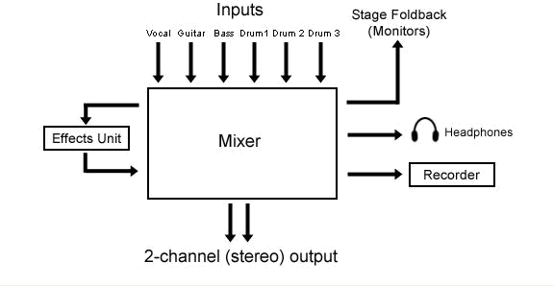
Bahkan ini hanya menggores permukaan dari apa yang mampu dilakukan oleh mixer tingkat lanjut
Gambar 3.1 Diagram pencampur suara

Saluran (Chanel) Mixer Suara

Setiap sumber input masuk ke mixer melalui saluran. Semakin banyak saluran yang dimiliki mixer, semakin banyak sumber yang dapat diterima. Contoh berikut menunjukkan beberapa cara umum untuk mendeskripsikan pujian mixer atas saluran:

12 saluran 12 saluran masukan.

16x2 16 saluran masukan, 2 saluran keluaran.

24x4x2 24 saluran masukan, 4 saluran subkelompok dan dua saluran keluaran.

Saluran Input

Di sebagian besar meja suara, saluran input menggunakan

sebagian besar ruang. Semua baris kenop itu adalah

saluran. Sebenarnya apa yang mengontrol setiap saluran

bergantung pada mixer, tetapi sebagian besar mixer

memiliki fitur yang sama. Daftar di bawah merinci kontrol

yang tersedia pada saluran mixer tipikal.

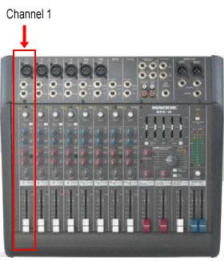

- Alat dan Bahan yang Digunakan
- Bacaan pada dasar teori
- Beberapa bacaan pendukung
- Manual dan datasheet Audio Mixer Yamaha MG 16

- Langkah Kerja
- Bacalah dasar teori audio mixer dan juga carilah bahan bacaan lainnya.
- Pelajari Manual dan datasheet Audio Mixer Yamaha MG 16
- Rancang dan gambarkan diagram hubungan input dan output Audio Mixer Yamaha MG 16 jika akan dipergunakan untuk pertunjukan dengan susunan:
- Tiga orang penyanyi
- Grup band pengiring dengan 1 set drum, 1 gitar pengiring, 1 gitar melodi, 1 bass gitar, 1 keyboard.
- Satu mikropon berada di bawah panggung untuk panitia.

- Tugas dan Pertanyaan
- Tugas
  - Upload semua catatan anda ke elnino.
- Pertanyaan
- Ada berapa banyak kanal terpakai?
- Masih adakah kanal yang kosong? Ada berapa?

